
汤原高中2018——2019下学期期末测试高一学年地理试卷
一、单选题（共25道选择题，每题2分，共50分）
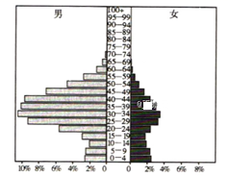
读 图1 为某国2017年人口年龄结构金字塔图。
回答下面小题：
- 导致该国青壮年性别比严重失衡的因素是( )
A.政局动荡 B.生育观念
C.产业结构 D.自然灾害
- 该国最可能位于( )
A.北美 B.西亚 C.西欧 D.南美
读右表“我国各地的土地生产潜力和最大可能人口密度估算的部分数据”.完成3-4小题。
3.造成两地区土地生产潜力差异的主要原因是( )
①光照 ②地形 ③土壤 ④热量
具体地区 | 年生产量(万吨) | 可载人口量 | 最大人口密度(人/平方公里)
长江中下游 | 88600 | 22000 | 395
青海、西藏 | 10000 | 1000 | 4
A.①② B.③④ C.①③ D.②④
4.青藏地区环境承人口载力的特点是( )
①地域广大,资源丰富,环境人口承载力大
②地处内陆,气候干旱,环境人口承载力小
③地理环境“高、寒”,生态脆弱,环境人口承载力小
④充分利用该地区丰富的太阳辐射能,可提高土地生产潜力和环境人口承载力
A.①② B.③④ C.①③ D.②④
下图是“我国某城市1990年和2008年的功能区分布简图”,读图完成5、6题。
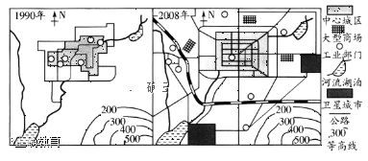
5.图中直接表现出来的城市化的主要标志是( )
A.城市人口规模扩大 B.城市用地规模扩大
C.城市人口在总人口中的比重上升 D.形成城市带
6.从1900年到2008年该城市的工业部门大部分由城区迁移到郊区,不是因为( )
A.城区用地紧张,地价上涨 B.城市交通网的不断完善
C.为了缓解中心城区日益严重的环境污染 D.接近消费市场
右图为某城市制造业与服务业空间分布模式图。完成7、8题。
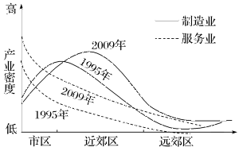
7.影响图中各曲线形态变化的主导因素是( )
A.交通通达度 B.技术水平
C.环境优劣 D.地价水平
8.与1995年相比,2009年该城市( )
A.功能分区明显弱化 B.制造业向市区集聚
C.市区服务业密度增大 D.近郊制造业密度减小
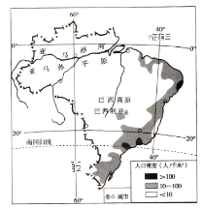
读右图巴西人口密度和主要城市分布示意图,回答9—10题。
- 巴西的城市分布特点是( )
A.东北沿海地区城市密集,西南内陆地区城市稀疏
B.平原地区城市密集,高原地区城市稀疏
C.低纬地区城市密集,高纬地区城市稀疏
D.人口密度大的地区城市密集,人口密度小的地区城市稀疏
10.巴西利亚市形成的优势区位条件是( )
A.纬度低,气温高 B.位于河谷低地,地势平坦
C.海拔高,气候适宜 D.地处内陆,降水稀少
辽宁在清王朝时是地广人稀的地区,由于是清王朝的发祥地之一,按大清律制禁止大规模地开垦,清王朝覆灭之后短短百年时间,辽宁成为全国人口超过百万的城市最多的地区。完成11-13题。
11.导致清朝辽宁城市发展缓慢的区位因素是( )
A.政治 B.宗教
C.交通 D.军事
12.使辽宁成为我国现在人口超过百万的城市最多的地区的主要区位因素是( )
A.资源开发 B.交通
C.自然要素 D.宗教
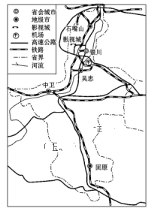
13.上述现象的出现,说明( )
A.城市区位因素是发展变化的
B.军事因素的衰弱是城市发展的条件
C.交通运输是辽宁城市发展的主导因素
D.人口迁移是辽宁城市发展的主导因素
图是我国某省级行政区略图,读图完成下题。
14.图中影视城是我国著名的电影电视拍摄基地,
该基地的外景景观特色是( )
A.林海雪原 B.奇山秀水
C.椰风海韵 D.大漠孤烟[来源:Z_xx_k.Com]
15.该省级行政区的城市发展特征是( )
A.城市化水平高 B.城市南多北少
C.处于逆城市化阶段 D.城市沿河分布明显
16.该省级行政区拟建设一个快递货物集散中心,
从交通因素考虑该中心最适宜布局在( ）
A.固原 B.中卫 C.银川 D.石嘴山
庄园经济是一种实现农业资源集聚化、生产规模化、经营多元化、管理企业化、建设生态化的经营组织模式。某县生产的优质铁观音茶获得“中国地理标志”认证。该县茶企业通过整合特色山水,建设集茶树种植、茶叶加工储存、旅游和文化为一体的现代茶庄园。据此完成下列小题。
17.发展庄园经济的前提条件是当地拥有( )
A.丰富廉价的劳动力 B.知名品牌的农产品
C.发达便捷的交通网 D.高精尖的技术水平
18.与传统的茶园相比,现代茶庄园的突出优势是( )
A.品牌更多,环境更优 B.市场更广,产品价格更低
C.产品更多,效益更高 D.投入更少,生产成本更低
19.下列关于工业发展类型的叙述,正确的是( )
A.在我国所有地区均应大力发展资源密集型工业
B.技术密集型工业应优先在经济发达地区发展
C.劳动密集型工业产品多数处于开发期和增长期
D.甘蔗制糖厂属于资源密集型工业
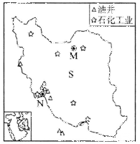
图中的S国石油工业发达。近几年,该国的服装工厂多从中国
等地进口成品服装,但使用本厂商标进行销售。据此完成20、21题。
20.M城市和N城市发展石化工业的主导区位因素分别是( )
A.劳动力和市场 B.科技和原料
C.科技和劳动力 D.市场和原料
21.该国服装工厂生产经营方式发生变化,最可能的原因是( )
A.原料短缺 B.工资成本上升 C.交通条件改善 D.市场需求减小
近年来,我国东部沿海地区工业生产面临“用工荒”局面。根据相关知识,完成22、23题。
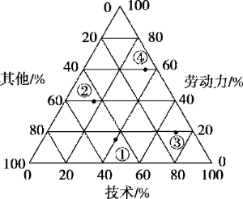
22.上图是4种工业的生产成本构成图,最有可能面临
“用工荒”的是( )
A.① B.② C.③ D.④
23.“用工荒”对沿海地区经济可能产生的影响是( )
A.刺激科技创新,促进工业结构优化升级
B.资金投入减少,生产总值下降
C.劳动力数量减少,平均工资下降
D.劳动力回流第一产业,第一产业比重提高
读图,回答24、25题。
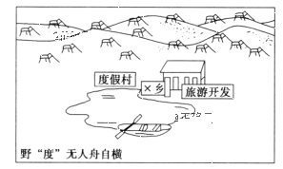
24.这幅漫画说明( )
A.山区的经济发展必须以旅游资源开发为中心
B.过度砍伐森林,使水土流失严重,湖泊面积缩小,生态平衡失调,导致经济受损
C.山区交通落后,开发旅游资源十分困难
D.山区旅游开发不能建设度假村
25.下列各项中,可以使漫画所示地区实现可持续发展的是( )
A.从外地引水,发展该地水上度假村
B.开展滑沙、沙浴等活动,发展旅游业
C.进行沙疗、建立疗养院
D.植树造林,几年后发展林果加工厂

- 综合读图题
26.读图回答下列问题(共13分)
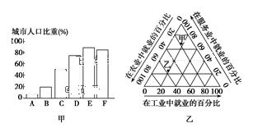
(1).图甲中,A、B、C、D、E反映的是________过程,说明该过程的主要标志是___________(4分)
(2).图甲中E—F所反映的现象为 ________,简述其成因。（3分）
(3).依据经济发展水平的差异,世界上的国家和地区分为两种类型。指出图乙中甲属于________国家,乙属于 ______________国家。分别说明其劳动力就业结构特点。（6分）
27.下图为东南亚部分区域图,读图回答下列问题。（共11分）
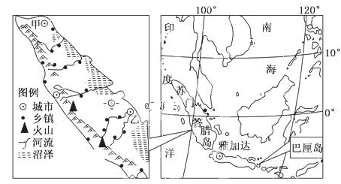
(1)简要概括苏门答腊岛的地形地势特征、气候特征、植被类型。（3分）
(2).根据图中信息概括苏门答腊岛聚落的分布特点并简述其主要原因。（4分）
(3).若修建连接甲、乙两城的铁路,当地自然条件对施工有哪些影响。（4分）

28.读图回答问题。（共12分）
下图中甲国为安徒生笔下小美人鱼的故乡,海拔在200米以下。该国乳畜产品以质优闻名。
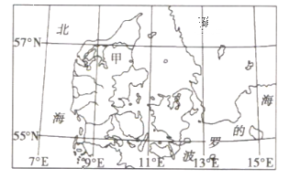
(1).图中甲国乳畜业发达,请从自然因素方面分析其形成的有利区位条件。（4分）
(2).从社会经济因素方面探究甲国乳畜业比我国发达的原因。（4分）
(3).为进一步推进我国乳畜业发展,请你谈谈可以借鉴甲国的哪些经验。（4分）
29.下图为某中等城市布局示意图,该城市盛行西风。读图回答下列问题。（共14分）
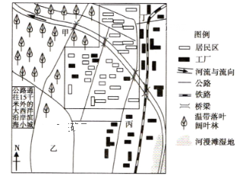
(1).指出该城市工业区布局的特点,并分析该布局形式的优点。（5分）
(2).某开发商准备在图中甲、乙、丙、丁四地中选择一地开发房地产,你认为哪地开发条件最好?并说明理由。（4分）
(3).丁处位于铁路、公路交会处,经常发生堵车和交通事故,现已建立交桥,但仍然拥堵,请说明原因。（3分）
(4).城市建设过程中,会对地理环境产生诸多不利影响,为实现城市的可持续发展,简述该城市应采取的措施。（2分）
参考答案

一、单选题
1-5 CBDBB 6-10 DDCDC 11-15 AAADD 16-20 CBCDD 21-25 BDABD
二、材料分析题
26.(1)城市化 1分
城市人口占总人口的比重持续上升;劳动力从第一产业向第二、第三产业逐渐转移;城市用地规模不断扩大;城市人口的增加（1点1分，写出3点即可）
(2)逆城市化.（1分） 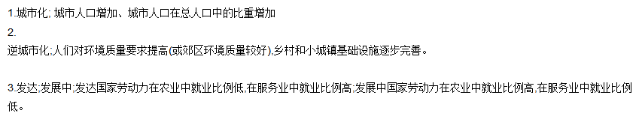（2分）
(3)发达;发展中.（1空一分）
甲:发达国家在农业中就业比例低,在服务业就业比例高.（2分）
乙:发展中国家在农业中就业比例高,在服务业中就业比例低.（2分）
27.(1).地形、地势:西(南)部为山地,东(北)部为平原;地势西南高,东北低。1
气候特征:全年高温多雨。1 植被类型:热带雨林1。
(2)分布特点:西部地区沿海分布,(中)东部地区沿河流分布。2
主要原因:地形平坦,水源充足,交通便利。2
(3).有利:地形平坦 不利:沿途多沼泽,并需要跨越多条河流,降水多,不利于施工.4
28.（1）气候温暖湿润，有利于多汁牧草生长；地形以平原为主，适宜发展饲料作物，利于规模经营。4分
（2）①甲国(丹麦)经济发达，城市化水平高，对乳畜产品的需求量大；②乳畜品在人们的饮食结构中占重要地位；③科技发达，良种奶牛多；④交通便利，便于产品运输。4分
（3） ①增加科技投入，培育良种奶牛，提高保鲜冷藏运输技术；②加强市场监管，确保产品质量；③适当扩大经营规模，提高现代化水平。4分
29.（1）布局特点：工业区在市区东侧外缘；沿主要交通干线分布。2分
优点：市区东侧外缘位于盛行西风下风向，既利于环保又利于交通畅通；市区外缘地价较低，可节省资金投入；工厂布局在交通干线附近，利于原料、产品运输，可降低运费、降低生产成本、提高经济效益。3
（2）甲地。理由：远离工业区和闹市区；位于市区上风地带；地处天然林区，空气清新、环境优美；靠近交通线，交通便利、出行方便。4
（3）附近工厂相对集中，运输量大；随着城市经济发展和人民生活水平提高，汽车拥有量大增，公路交通流量增大；该城市向东的出城公路仅有一条。
（4）合理布局城市功能区，加强城市管理；建设生态城市，防治污染，保护生态
